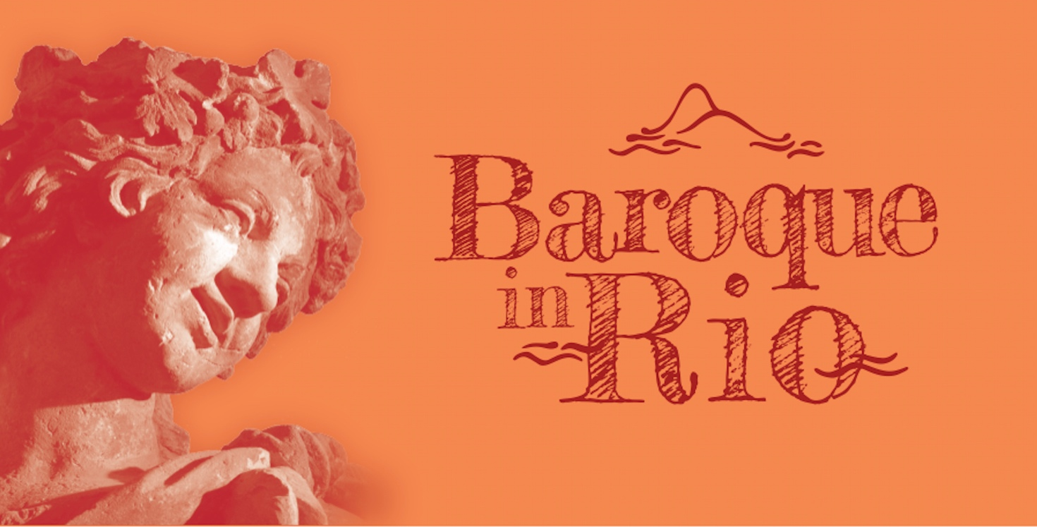
A série de 3 vídeos focaliza o encontro entre a música barroca e a arquitetura, através da apresentação de obras de grandes compositores do barroco, ambientadas em edificações excepcionais.
Em cada episódio, as conexões entre os repertórios e os locais são comentadas por especialistas.
Igreja da Ordem Terceira de São Francisco da Penitencia, RJ (1773)

Música da Independência
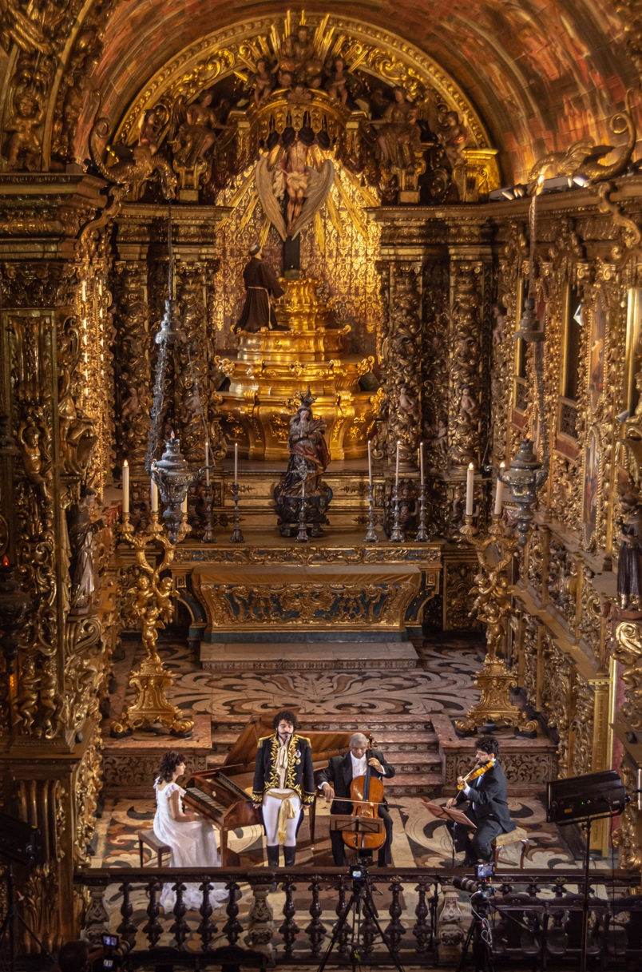
Gravado na Ordem Terceira de São Francisco da Penitência (1773), uma das mais exuberantes igrejas barrocas do Rio de Janeiro, o programa celebra os 200 anos da Independência. São revividas obras de D. Pedro I e dos principais compositores daquele período: José Maurício Nunes Garcia, Marcos Portugal, Sigismund Neukomm. As peças musicais, apresentadas por Rosana Lanzelotte (pianoforte), Tomaz Soares (violino) e Marcus Ribeiro (cello), são contextualizadas pela narração, a cargo do ator Adam Lee, que revive o imperador D. Pedro I.

O complexo da igreja abriga o mausoléu onde estão, além dos corpos de 3 filhos de D. Pedro, os restos mortais do arquiteto Grandjean de Montigny, integrante da Missão Artística Francesa, um dos assuntos abordados por Sérgio Magalhães, idealizador do Congresso Mundial de Arquitetura UIA2021Rio.

Concepção e texto: Rosana Lanzelotte
Roteiro e direção: Antonio Ernesto Martins
Mixagem e masterização: Eduardo Monteiro
Edição e finalização do vídeo: Thiago Lessa

Baroque in Rio:
Direção artística: Julien Chauvin, Olivier Baumont, Rosana Lanzelotte
Produção executiva e administrativa: Cintia Pereira


